国家环境信息与统计能力建设项目简报
第2013-5期（总第31期）

分项技术规范培训班（一期）在武汉举办
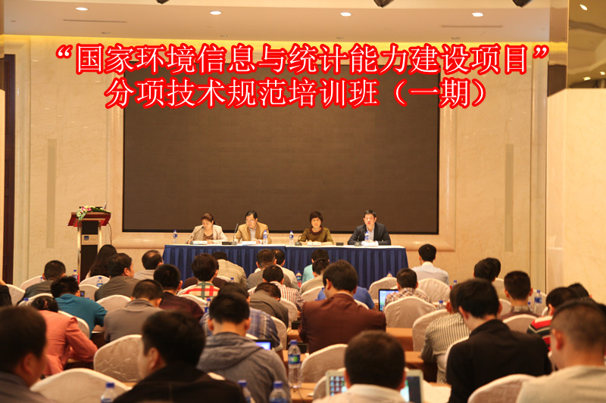
2013年4月16日至19日，部项目办在武汉举办了“国家环境信息与统计能力建设项目-分项技术规范培训班（一期）”，来自部信息中心、湖北、湖南、广西、重庆等15个省（自治区、直辖市）环境信息中心及所辖地市环境信息机构共180余人及参加了培训。
开班仪式由项目标准组副组长刘定主持。湖北省环保厅李炜巡视员、部信息中心魏斌总工程师、武汉市环保局李湛副局长出席了开班仪式，并对培训提出了相关要求。
本期培训的21项分项技术规定名称见下表。培训授课采用技术规定内容讲解与项目部省级平台演示相结合的方式，并通过参会人员填写培训问卷，了解学习情况及对培训的评价。通过培训，各位学员对分项技术规定提高了认识理解，也为项目后期的系统运维工作积累了知识经验。
序号 | 技术规范名称 | 分项名称
1 | 污染源代码应用技术规定 | 减排综合数据库平台
2 | 公共代码应用技术规定 | 减排综合数据库平台
3 | 数据传输与交换平台接口技术规定 | 减排综合数据库平台
4 | 减排应用系统支撑平台系统集成技术规定 | 减排应用系统支撑平台及系统集成
5 | 减排应用系统支撑平台ESB接口开发技术规定 | 减排应用系统支撑平台及系统集成
6 | 减排应用系统支撑平台应用系统开发技术规定 | 减排应用系统支撑平台及系统集成
7 | 减排应用系统支撑平台二次开发技术规定 | 减排应用系统支撑平台及系统集成
8 | 建设项目管理系统省部级数据接口格式技术规定 | 建设项目管理系统
9 | 系统运行维护管理平台B包数据采集标准技术规定 | 系统运行管理软件采购
10 | 系统运行维护管理平台B包技术开发技术规定 | 系统运行管理软件采购
11 | 系统运行维护管理平台B包集成标准技术规定 | 系统运行管理软件采购
12 | 系统运行维护管理平台B包二次开发技术规定 | 系统运行管理软件采购
13 | 国家环境信息与统计能力建设项目运维管理技术规定 | 系统运行管理软件采购
14 | 基于ITILv3的IT管理服务标准化实施管理技术规定 | 系统运行管理软件采购
15 | 基于ITILv3的IT管理服务全生命周期管理技术规定 | 系统运行管理软件采购
16 | 系统运行维护管理平台A包数据采集技术规定 | 运行管理平台建设
17 | 系统运行维护管理平台A包技术开发技术规定 | 运行管理平台建设
18 | 系统运行维护管理平台A包集成技术规定 | 运行管理平台建设
19 | 系统运行维护管理平台A包二次开发技术规定 | 运行管理平台建设
20 | 系统运行维护管理平台A包运维管理技术规定 | 运行管理平台建设
21 | 环境统计业务系统交换数据XML技术规定 | 环境统计业务系统

部项目管理办公室
2013年4月27日

